RIWAYAT HIDUP

Hein Demmanangnga (Hein) lahir pada tanggal 10 April 1988 di Desa Orobua, Kecamatan Sesenapadang, Kabupaten Mam asa. Anak ke 9 dari 11 bersaudara, pasangan suami istri: Dominggus Langi’ Meraanna (ayah) dan Hanna Dorce Pamilangan (ibu).

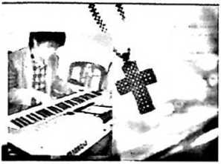

Pendidikan yang ditempuh penulis:

* Tahun 1996 mulai pendidikan dii Sekolah Dasar Negeri 20 Orobua (sekarang menjadi Sekolah Dasar Negeri l Sesenapadang) dan tamat tahun 2002.
* Tahun 2002 melanjutkan pendidikan di Sekolah Menengah Pertama Negeri 2 Mamasa (sekarang menjadi Sekolah Menengah Pertama Negeri I Sesenapadang) dan tamat tahun 2005.
* Tahun 2005 melanjutkan pendidikan ke Sekolah Menengah Kejuruan Negeri 1 Mamasa (sekarang menjadi Sekolah Menengah Kejuruan Negeri 1 Sesenapadang) dan tamat tahun 2008.
* Karena keluarga yang kurang mampu, penulis sempat menganggur selama (inn tahun setelah tamat Sekolah Menengah Kejuruan. Tahun 2010 penulis melanjutkan pendidikan di bangku kulia dan masuk di Sekolah Tinggi Agama Kristen Negeri (STAKN) Toraja dengan memilih jurusan Teologi

dan tamat tahun 2014.